‏‏‏‏‏‏‏

הנדון: בקשה לפי חוק חופש המידע, התשנ"ח- 1998

במענה לפנייתך שבסימוכין, למשרד הרווחה והביטחון והחברתי (להלן: "המשרד") בהתאם לחוק חופש המידע תשנ"ח-1998, (להלן: "החוק"). נשיב כדלקמן:
- להלן הנתונים לבקשות שהוגשו ע"י מפעילים ומסגרות הנותנים שירותים בדיור ובקהילה בין התאריכים אפריל 2022- דצמבר 2023:
 | דיור | קהילה
מס' בקשות שהוגשו | 504 | 308
מס' בקשות שאושרו | 424 | 223
סה"כ גובה המענק שהועבר | 2,650,279 ₪ | 1,434,065 ₪
מס' בקשות שנדחו | 19 | 40
מס' בקשות הממתינות להשלמת מסמכים | 61 | 45

- בהתאם לסעיפים ה-ו, בהחלטת ממשלה 1370 מיום 10.4.2022, המענק הראשון יינתן לאחר עבודה של שנים עשר חודשים רציפים. חישוב התקופה המזכה במענק יהיה החל מיום החלטת ממשלה, ולכן בשנת 2022 לא הועברו תשלומים.
- בשלב הראשון המשרד מעביר למסגרות 80% מהתמריץ עבור הבקשות שאושרו. לאחר שהמסגרות משלימות תלושי שכר הכוללים את תשלום התמרוץ למטפל, המשרד משלים את 20% הנותרים.
- התקציב מועבר למשרד לפי ביצוע ועד לסכום המופיע בהחלטת הממשלה.

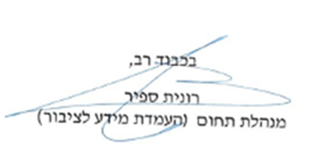
אנו מודים על הסבלנות,

